
11 класс
История
Урок 11

Доброе утро. ребята!

Тема Война за независимость. Образование США

Цели: познакомить учащихся с первым документом Нового времени – Конституцией США;
формирование и развитие правильного отношения к человеческим ценностям;
воспитывать уважение к праву, закону;
План урока:
Причины войны за независимость.
Ход военных действий
Принятие Декларации независимости 1776 г.
Конституция США 1787 г.
Итоги и значение войны за независимость.

Задание 1. Проработаь материал
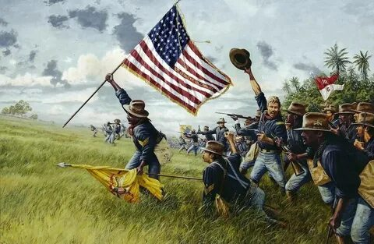
Америка была открыта Колумбом в конце XV в. Пока колонистов было мало, индейцы относились к ним как к друзьям. Тропинки индейцев стали дорогами колонистов. К началу XVIII в. в Северную Америку переселилось 250 тыс. англичан, к концу XVIII в. еще 432 тыс.
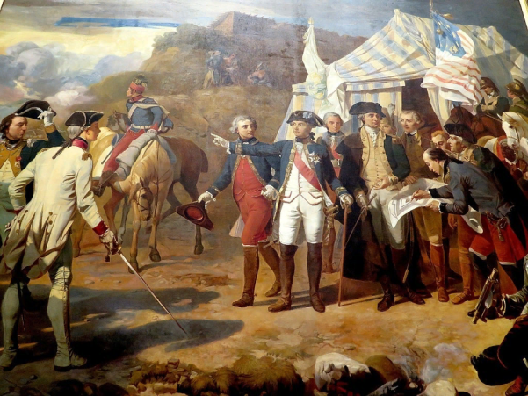
ТК 1775 г. на берегу Атлантического океана сформировался новый народ – американцы, которые не желали больше жить по законам, навязанным им враждебно настроенным английским парламентом. Жители североамериканских колоний жаждали быть свободными и независимыми. И поэтому взялись за оружие. Обострившийся конфликт между Англией и колониями привёл к войне. Поводом к ней стал бойкот английских товаров «Бостонское чаепитие». В 1773 г. жители Бостона в знак протеста сбрасывают груз чая с трех английских кораблей. После этого отношения с Англией обостряются до предела. Начало вооружённой борьбы – 19 апреля 1775 г. Перед лицом угрозы со стороны английских войск 13 колоний создают регулярную армию, и командовать ею поручили богатому виргинскому плантатору Джорджу Вашингтону. Но не жители Америки поддержали войну за независимость. Страна поделилась на два лагеря: патриоты (от греч. «patris» - Родина; сторонники войны за независимость) и лоялисты (от англ. «loyal» - верный; поддерживающие Англию).
Чтобы все жители североамериканских колоний объединились и поднялись на борьбу за свою независимос ть, необходимо было создать и принять документ, в котором бы объяснялись причины, по которым колонисты стремились стать независимыми от Англии, и каким он хотели видеть свое новое государство. И такой документ был составлен крупным плантатором, преуспевающим адвокатом – Томасом Джефферсоном. Выдающийся мыслитель, гуманист своего времени, он прекрасно владел пером.
4 июля 1776 г. представители колоний собрались в Филадельфии на Конгресс, который принял «Декларацию Независимости». (Дается определение термину).
Война закончилась, а это, значит, необходимо было принять Основной закон государства, который, с одной стороны создавал сильную центральную власть, объединившую 13 колоний, а с другой стороны гарантировал права и свободы граждан США. И это была Конституция, принятая в 1787 г. Первым президентом США стал Дж. Вашингтон.
Задание 2. Записать в тетрадь и выучить основные понятия: метрополия, колония, Республика, Декларация, Конституция.
Задание 3. Смотри видео по ссылке по теме https://youtu.be/-T25LlgUisw
Домашнее задание
Проработать § 23, составить политический портрет Президента США Дж. Вашингтона
Алгоритм составления политического портрета
1. Краткие биографические данные
2. Политические взгляды, идеи, принадлежность к общественным организациям, политическим партиям
3. Политическая деятельность
4. Значение политической деятельности

